国务院最新阶段性减免社保费政策
一、国务院最新政策（2020年2月18日）
会议确定，阶段性减免企业养老、失业、工伤保险单位缴费，以减轻疫情对企业特别是中小微企业的影响，使企业恢复生产后有个缓冲期：
1、对湖北省以外的省份：
（1）中小微企业：从2月到6月免征；
（2）大型企业：从2月到4月减半征收。
2、今年6月底前，企业可申请缓缴住房公积金，在此期间对职工因受疫情影响未能正常还款的公积金贷款，不作逾期处理。
二、如何区分企业的大中小微型及其划分标准
注：由于本次会议并未提及企业的划分标准，之后是否会出台详细政策目前尚不可知，我方根据“工信部、国家统计局、发展改革委和财政部于2011年6月发布的《中小企业划型标准》”以及“2017年国家统计局发布国统字【2017】213号《关于印发<统计上大中小微型企业划分办法（2017）的通知》”建议详见附表。
具体政策需要配合国务院的上述指标与地方具体各部门联系后确定。
以上情况，供贵司参考。
有何事宜，请按如下方式洽询。



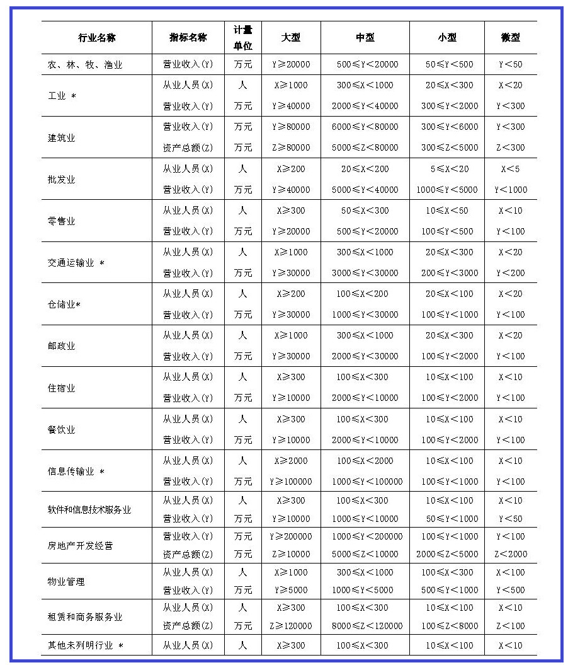
附表：

